CHỦ ĐỀ 6 : ÂM NHẠC NƯỚC NGOÀI
Ngày soạn: ……………
Ngày dạy: …………………
TIẾT 23

*Học hát bài: SANTA LUCIA

- MỤC TIÊU BÀI HỌC
1. Kiến thức
- Hát đúng cao độ, trường độ, sắc thái và lời ca bài hát Santa Lucia.
2. Năng lực
- Thể hiện âm nhạc: Biết thể hiện bài hát bằng các hình thức hát nối tiếp, hoà giọng.
- Cảm thụ và hiểu biết: Cảm nhận được giai điệu, nội dung, sắc thái của bài Santa Lucia
- Ứng dụng và sáng tạo âm nhạc: Biết tự sáng tạo thêm các ý tưởng để thể hiện bài hát Santa Lucia
3. Phẩm chất: Qua giai điệu lời ca của bài hát Santa Lucia, HS cảm nhận được cảnh đẹp thơ mộng của nước Ý. Giáo dục HS ý thức ham học hỏi, tìm hiểu, hướng tới là những công dân toàn cầu để giao lưu và hội nhập quốc tế.
II.THIẾT BỊ DẠY HỌC VÀ HỌC LIỆU
- Giáo viên: SGV, đàn phím điện tử, nhạc cụ thể hiện tiết tấu, phương tiện nghe – nhìn và các tư liệu/ file âm thanh phục vụ cho tiết dạy.
- Học sinh: SGK Âm nhạc 7, nhạc cụ thể hiện tiết tấu, tìm hiểu trước các thông tin liên quan đến bài học và thực hiện một số yêu cầu của GV.
- TIẾN TRÌNH DẠY HỌC
- Ổn định trật tự (2 phút)
- Bài mới ( 40phút)
HỌC BÀI HÁT: SANTA LUCIA ( 40phút)

KHỞI ĐỘNG
Mục tiêu:
- HS được vận động, khởi động giọng, tạo tâm thế thoải mái, vui vẻ trước khi vào bài học mới.
- Cảm thụ và hiểu biết âm nhạc; thể hiện âm nhạc; ứng dụng các động tác vào vận động theo nhịp điệu bài hát.
Hoạt động của giáo viên | Hoạt động của học sinh
Phương án 1: Nghe nhạc và vận động theo nhịp điệu bài hát nhịp ³₄ đã biết.  Phương án 2: GV đàn hoặc cho HS nghe bài hát Santa Lucia/ bài hát nhịp ³₄, | -Nghe nhạc và vận động theo nhịp điệu bài hát nhịp ³₄ đã biết.  -HS cảm nhận nhịp điệu và vận động theo nhịp Valse.
HÌNH THÀNH KIẾN THỨC MỚI
Mục tiêu:
- HS hát đúng cao độ, trường độ, sắc thái và lời ca bài hát. Cảm nhận được sắc thái và tình cảm bài hát. Nêu được vài nét về nước Ý và nội dung bài hát.
- Tự học, tự tin thuyết trình nội dung tìm hiểu. Thể hiện năng lực cảm thụ âm nhạc về giai điệu, lời ca, tiết tấu,…trong quá trình học bài hát Santa Lucia.
Hoạt động của giáo viên | Hoạt động của học sinh
a. Hát mẫu  - GV hát mẫu hoặc cho HS nghe file bài hát từ học liệu điện tử. | -Lắng nghe, HS nêu cảm nhận về tính chất âm nhạc và nội dung của bài hát.
b. Giới thiệu tác giả  - Cá nhân/ nhóm HS trình bày những hiểu biết về nước Ý (đã chuẩn bị và tìm hiểu trước).  - GV nhận xét và giới thiệu.  - Santa Lucia là một trong những bài hát nổi tiếng của dòng nhạc Neapolitan ‒ loại âm nhạc truyền thống được hát bằng tiếng Napoli (một ngôn ngữ ở Ý).  - GV chốt kiến thức: Nước Ý là một quốc gia nằm ở bán đảo Ý phía Nam Châu Âu, là một trong những nước đông dân nhất ở châu Âu. Điểm đến nổi tiếng: Roma, Venice, Florence, Milan, Naples, Verona, Bologna, Perugia, Genoa,Turin,.. Ý từ lâu đã được xem là điểm đến nổi tiếng nhất thế giới, Ý như một kho tàng du lịch tập hợp đủ các yếu tố của một hành trình khám phá hoàn mỹ với cảnh quan đẹp, văn hóa lâu đời, kiến trúc cổ kính, giàu nghệ thuật và đặc sắc về ẩm thực. | - Cá nhân/nhóm nêu vài nét về nước Ý (sơ dồ tư duy, trình chiếu powerpoint, vẽ tranh mô tả,…)  Nước Ý là một quốc gia nằm ở bán đảo Ý phía Nam Châu Âu, là một trong những nước đông dân nhất ở châu Âu. Ý có vị trí địa lý rất đặc biệt, sở hữu các địa hình đa dạng, từ những bãi biển trải dài đến các rặng núi nhấp nhô, từ những ngôi làng nhỏ nguyên sơ đến vùng núi lửa còn hoạt động. Cộng đồng dân cư của Ý cũng bao gồm nhiều dân tộc như người Ả Rập, Byzantine, Hy Lạp, Norman... Ý có chung biên giới phía bắc là dãy Alpine với Pháp, Thuỵ Sĩ, Áo và Slovenia.  Điểm đến nổi tiếng: Roma, Venice, Florence, Milan, Naples, Verona, Bologna, Perugia, Genoa,Turin,..  Ý từ lâu đã được xem là điểm đến nổi tiếng nhất thế giới, Ý như một kho tàng du lịch tập hợp đủ các yếu tố của một hành trình khám phá hoàn mỹ với cảnh quan đẹp, văn hóa lâu đời, kiến trúc cổ kính, giàu nghệ thuật và đặc sắc về ẩm thực.  - HS ghi nhớ: Bài hát mô tả cảnh đẹp nên thơ, êm đềm khi màn đêm buông xuống biển và thành phố Naples thuộc miền Nam nước Ý.
c. Tìm hiểu bài hát  - GV gợi mở và khuyến khích HS dùng kiến thức lí thuyết âm nhạc đã học (dấu nhắc lại, khung thay đổi) để áp dụng thực hiện trong bài hát.  - Cùng HS thống nhất cách chia đoạn, câu hát cho bài hát | - HS nêu những kí hiệu âm nhạc đã học.  - HS nghe, nêu sự nhận biết về giai điệu, ngắt câu để chia đoạn, câu hát cho bài hát:  + Đoạn 1: Biển rộng…..mỉm cười với ta.  + Đoạn 2: Sóng ru….. Santa Lucia.
d.Khởi động giọng  - GV tổ chức cho HS khởi động giọng theo mẫu sau  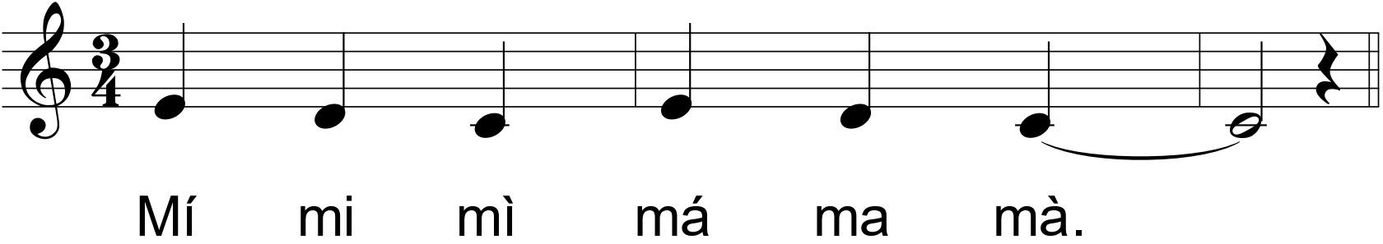 | - HS khởi động giọng theo hướng dẫn.
e. Dạy hát  - GV đệm đàn và hát mẫu từng câu hát, mỗi câu 1-2 lần, bắt nhịp cho cả lớp hát kết hợp gõ đệm theo phách (sgk trang 63).  - Ghép kết nối các câu hát, đoạn 1, đoạn 2 và cả bài.  - Hát hoàn chỉnh cả bài hát; sửa những chỗ HS hát sai (nếu có).  -Lưu ý: Những tiếng hát có dấu luyến như: San ta Lu; các từ có dấu hoá bất thường: êm đềm, biển. | - HS hát theo hướng dẫn của GV kết hợp gõ đệm theo phách.  - Hát kết nối các câu, ghép đoạn 1, 2.  - HS hát hoàn chỉnh cả bài hát.
LUYỆN TẬP
Mục tiêu:
- Giúp HS luyện tập với các hình thức lĩnh xướng, nối tiếp, hòa giọng. Nêu được cảm nhận sau khi học bài hát.
- Thể hiện được tính chất, sắc thái của bài hát. Biết chia sẻ, hợp tác, hỗ trợ nhau trong việc luyện tập bài hát
Hoạt động của giáo viên | Hoạt động của học sinh
- GV hướng dẫn HS luyện tập theo nhóm với các hình thức :  + GV hát hoặc chọn 1 HS lĩnh xướng.  + Hát nối tiếp, hòa giọng (lưu ý : Phân hóa trình độ các nhóm HS theo năng lực để giao yêu cầu cụ thể).  - GV yêu cầu HS nhận xét phần trình bày của các nhóm và nêu cảm nhận sau khi học bài hát.  - GV nhận xét và sửa sai (nếu có) | - HS luyện tập bài hát theo hướng dẫn của GV.  - Các nhóm thực hiện :  - Hát nối tiếp: Nhóm nam/ nữ, tổ, dãy,…  Nhóm 1 (Nam): Biển rộng... trăng thanh.  Nhóm 2 (Nữ): Thuyền lướt... gió lên.  - Hát lĩnh xướng:  Lĩnh xướng 1 và Lĩnh xướng 2.  Lĩnh xướng 1: Nhìn về... quê ta.  Lĩnh xướng 2: Từng áng... với ta.  - Hát hoà giọng: Cả lớp thực hiện.  Hoà giọng: Sóng ru...lướt êm.  Hoà giọng: Hát lên... Lucia.  - HS tự nhận xét và nêu cảm nhận.  - HS ghi nhớ.
VẬN DỤNG
Mục tiêu:
- Giúp HS ứng dụng và sáng tạo thể hiện thêm nhiều ý tưởng biểu diễn cho bài hát ở các hình thức khác nhau.
Hoạt động của giáo viên | Hoạt động của học sinh
- GV khuyến khích cá nhân/ nhóm có thêm nhiều ý tưởng sáng tạo phong phú để thể hiện bài hát. | - HS trình bày các ý tưởng theo cá nhân/nhóm.
- Hướng dẫn tự học. (3 phút)
- GV cho HS nhắc lại nội dung và những yêu cầu bài học.
- Hát thuộc lời và thể hiện được sắc thái bài hát. Hát kết hợp vận động, gõ đệm (nhấn lệch),...
- Giao nhiệm vụ: Cá nhân/ nhóm sưu tầm, tìm nghe thêm một vài bài hát về nước Ý.
- Ôn bài hát bằng các hình thức đã học. Tìm hiểu trước nội dung lí thuyết âm nhạc; ôn thế bấm các nốt, luyện tập bài tập nhạc cụ đã học.
TIẾT 24
Ngày soạn: ……………
Ngày dạy: …………………

*Lí thuyết âm nhạc: Một số kí hiệu, thuật ngữ
về nhịp độ và sắc thái cường độ
*Nhạc cụ: Giai điệu kèn phím

    - MỤC TIÊU BÀI HỌC
1. Kiến thức
- Nhận biết và thể hiện đươc một số kí hiệu, thuật ngữ về nhịp độ, sắc thái cường độ.
- Luyện tập kĩ thuật luyến âm và bài luyện tập Cầu trượt.
2. Năng lực
- Thể hiện âm nhạc: Thể hiện được các yêu cầu của bài luyện tập với kèn phím ở hình thức độc tấu, hoà tấu.
- Cảm thụ và hiểu biết: Cảm nhận và thể hiện được tính chất âm nhạc.
- Ứng dụng và sáng tạo âm nhạc: Phân biệt được một số kí hiệu âm nhạc, nhịp độ, sắc thái qua bài hát đã học và các ví dụ minh hoạ.
3. Phẩm chất: Giáo dục HS chăm chỉ học tập và vận dụng kiến thức; rèn luyện tinh thần đoàn kết trong hoạt động nhóm khi luyện tập các bài nhạc cụ, bài tập ứng dụng.
I.THIẾT BỊ DẠY HỌC VÀ HỌC LIỆU
- Giáo viên: SGV, đàn phím điện tử, nhạc cụ thể hiện tiết tấu, phương tiện nghe – nhìn và các tư liệu/ file âm thanh phục vụ cho tiết dạy.
- Học sinh: SGK Âm nhạc 7, nhạc cụ thể hiện tiết tấu, tìm hiểu trước các thông tin liên quan đến bài học và thực hiện một số yêu cầu của GV.
    - TIẾN TRÌNH DẠY HỌC
- Ổn định trật tự (2 phút)
- Bài mới

NỘI DUNG 1 – LÍ THUYẾT ÂM NHẠC:
MỘT SỐ KÍ HIỆU, THUẬT NGỮ VỀ NHỊP ĐỘ VÀ SẮC THÁI CƯỜNG ĐỘ (25 phút)
KHỞI ĐỘNG
Mục tiêu:
- HS hát và kết hợp vỗ tay, tạo tâm thế thoải mái, vui vẻ trước khi tìm hiểu bài học mới.
- Cảm thụ và hiểu biết âm nhạc; thể hiện âm nhạc.
Hoạt động của giáo viên | Hoạt động của học sinh
Nghe và cảm nhận trích đoạn tác phẩm In a Persian Market (Phiên chợ Ba Tư)  - GV cho HS nghe trích đoạn In a Persian Market (Phiên chợ Ba Tư) và gợi ý để HS cảm nhận trong trích đoạn vừa nghe âm thanh khi thể hiện to, nhỏ, mạnh, nhẹ,…  - GV cho HS nghe lại lần 2, quan sát bản nhạc và cảm nhận âm thanh những chỗ đặt kí hiệu. | - HS nghe và cảm nhận âm nhạc thể hiện to, nhỏ, mạnh, nhẹ.  - HS chỉ ra những kí hiệu mới có trong bản nhạc.
HÌNH THÀNH KIẾN THỨC MỚI
Mục tiêu:
- Hiểu và nhận biết được một số kí hiệu, thuật ngữ về nhịp độ và sắc thái cường độ trong âm nhạc.
Hoạt động của giáo viên | Hoạt động của học sinh
Tìm hiểu một số kí hiệu, thuật ngữ về nhịp độ và sắc thái cường độ  a. Thuật ngữ chỉ nhịp độ:  - GV yêu cầu HS trả lời câu hỏi: Bài hát Santa Lucia viết ở nhịp độ nào?  - Thuật ngữ chỉ nhịp độ chia thành ba nhóm chính:  1. Nhịp độ chậm  2. Nhịp độ trung bình  3. Nhịp độ nhanh | - HS đọc hiểu khái niệm về nhịp độ trong SGK và chỉ ra đâu là kí hiệu chỉ nhịp độ trong trích đoạn bản nhạc In a Persian Market (Phiên chợ Ba Tư).  - HS đọc, ghi vở bảng thuật ngữ chỉ nhịp độ.  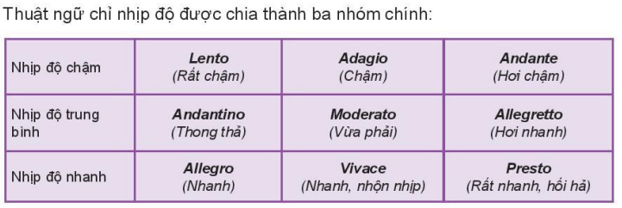
b.Một số thuật ngữ, kí hiệu chỉ sắc thái cường độ:  - GV hướng dẫn HS nghe nhạc, chú ý cảm nhận âm thanh: mạnh ‒ nhẹ, to ‒ nhỏ, ngắt ‒ liền khi có sự xuất hiện các kí hiệu.  - GV yêu cầu HS đọc tên và ứng dụng từng kí hiệu chỉ cường độ sắc thái trong trích đoạn In a Persian Market (Phiên chợ Ba Tư). | - HS đọc hiểu khái niệm chỉ sắc thái cường độ trong SGK và chỉ ra đâu là kí hiệu chỉ cường độ, sắc thái trong trích đoạn bản nhạc In a Persian Market (Phiên chợ Ba Tư) SGK tr.47.  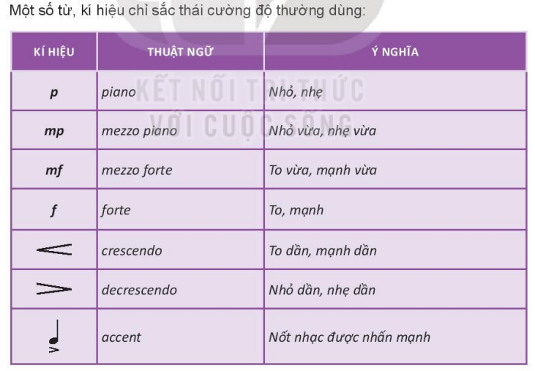
LUYỆN TẬP
Mục tiêu:
- Hiểu và nhận biết được một số kí hiệu, thuật ngữ về nhịp độ và sắc thái cường độ trong âm nhạc.
- Biết dùng những kiến thức, kỹ năng để giải quyết nhiệm vụ học tập được giao.
Hoạt động của giáo viên | Hoạt động của học sinh
- GV yêu cầu:  Tìm những bản nhạc có sử dụng các kí hiệu, thuật ngữ trên và cho biết ý nghĩa  Tìm các bản nhạc có trong Chủ đề 6 và đọc tên, nêu ý nghĩa của các kí hiệu có trên bản nhạc.  - GV tổng hợp, đánh giá. | - HS làm việc nhóm:  Nhóm 1: tìm những bản nhạc có sử dụng các kí hiệu, thuật ngữ trên và cho biết ý nghĩa  Nhóm 2: Tìm các bản nhạc có trong Chủ đề 6 và đọc tên, nêu ý nghĩa của các kí hiệu có trên bản nhạc.  - Đại diện nhóm đứng lên trình bày trước lớp:  Các nhóm nghe, nhận xét, bổ sung cho nhóm bạn.
VẬN DỤNG
Mục tiêu:
- Hiểu và nhận biết được một số kí hiệu, thuật ngữ về nhịp độ và sắc thái cường độ trong âm nhạc.
- Biết dùng những kiến thức, kỹ năng để giải quyết nhiệm vụ học tập được giao.
Hoạt động của giáo viên | Hoạt động của học sinh
- GV giao nhiệm vụ cho HS tìm trong SGK các bản nhạc của Chủ đề 1, 2, 3, 4, 5 và có thể tìm thêm các bản nhạc sưu tầm ở nguồn khác để đọc tên các kí hiệu, tính chất từng kí hiệu thuật ngữ.  - GV nhận xét, khuyến khích HS về tìm thêm các bản nhạc có kí hiệu, thuật ngữ âm nhạc.  - Xem video trích đoạn Giao hưởng số 40 – W. A. Mozart và nói đúng tên những nhạc cụ đã học xuất hiện trong video. | - HS thực hiện yêu cầu tìm các bản nhạc và đọc tên các kí hiệu, thuật ngữ trong SGK các bản nhạc của Chủ đề 1, 2, 3, 4, 5 và có thể tìm thêm các bản nhạc sưu tầm ở nguồn khác để đọc tên các kí hiệu, tính chất từng kí hiệu thuật ngữ.  - HS xem video và cảm nhận âm nhạc.
NỘI DUNG 2
NHẠC CỤ: GIAI ĐIỆU KÈN PHÍM (15 phút)
KHỞI ĐỘNG
Mục tiêu:
- Biết cảm thụ âm sắc của nhạc cụ kèn phím. Nắm được kĩ thuật luyến âm.
Hoạt động của giáo viên | Hoạt động của học sinh
- GV thổi kèn phím hoặc mở file âm thanh (beat nhạc) bài luyện tập Cầu trượt và yêu cầu HS quan sát giai điệu trong SGK. | - HS nghe trong tâm thế thoải mái, thả lỏng cơ thể, có thể đung đưa theo giai điệu.
HÌNH THÀNH KIẾN THỨC MỚI
- Giúp HS có cảm nhận và phân biệt được âm sắc của nhạc cụ: Kèn phím. Thực hành được kĩ thuật luyến âm.
- HS thực hiện đúng tiết tấu và sắc thái bài luyện tập Cầu trượt.
Hoạt động của giáo viên | Hoạt động của học sinh
- GV hướng dẫn, khuyến khích HS đưa ra nhận xét về kĩ thuật luyến âm trong bản nhạc vừa được nghe.  - GV giải thích cho HS cách thổi luyến âm trên kèn phím (GV làm mẫu cả 2 cách: chơi luyến âm và không luyến âm cho HS nghe; giúp HS hiểu và phân biệt được sự khác nhau về kĩ thuật, tính chất của 2 cách chơi này).  - GV thổi mẫu 2 nhịp một và bắt nhịp cho HS thổi nhắc lại.  - GV quan sát, lắng nghe và sửa lỗi cho HS (nếu cần). | - HS đưa ra nhận xét về kĩ thuật luyến âm trong bản nhạc vừa được nghe.  - HS hiểu và phân biệt được sự khác nhau về kĩ thuật, tính chất của 2 cách chơi luyến âm và không luyến âm.  - HS thực hiện kĩ thuật luyến âm qua bài tập Cầu trượt.
LUYỆN TẬP
Mục tiêu:
- Biết cách thổi nét giai điệu bài tập Cầu trượt trên kèn phím kết hợp ghép nhạc đệm.
- Cảm nhận và thể hiện kĩ thuật luyến âm kết hợp hơi thổi và nhạc đệm cho nét giai điệu bài tập Cầu trượt.
Hoạt động của giáo viên | Hoạt động của học sinh
- GV bắt nhịp cho HS đọc bản nhạc kết hợp vỗ tay theo phách.  - GV chia bài luyện tập thành những nét nhạc ngắn (dừng sau mỗi nốt trắng).  - GV hát mẫu kết hợp ngón bấm từng nét nhạc rồi bắt nhịp cho HS thực hiện lại.  - GV bắt nhịp để HS thổi và ngắt cùng lúc (GV hướng dẫn HS tập ở tốc độ chậm và nâng dần nhanh hơn sau mỗi lần thực hành).  - GV hướng dẫn HS chia nhóm luyện tập, kiểm tra chéo và sửa lỗi cho nhau.  - GV quan sát, nhắc nhở, động viên HS chăm chỉ thực hành và sửa lỗi cho HS (nếu cần).  - GV bắt nhịp cho HS thực hành cả bài với máy đánh nhịp.  - GV hướng dẫn HS ghép với beat nhạc hoặc file nhạc đệm.  Lưu ý: Với những HS chơi tốt, GV có thể khuyến khích các em thực hành những đoạn nhạc diễn tấu một mình hoặc chơi cả bản nhạc. | - HS đọc bản nhạc kết hợp vỗ tay theo phách.  - HS luyện tập từng nét nhạc.  - HS tập ở tốc độ chậm và nâng dần nhanh hơn sau mỗi lần thực hành.  - HS chia nhóm luyện tập, kiểm tra chéo và sửa lỗi cho nhau.  - HS ghép với beat nhạc hoặc file nhạc đệm.
VẬN DỤNG
Mục tiêu:
- HS vận dụng linh hoạt những kiến thức, kỹ năng để vận động bài tập Cầu trượt.
Hoạt động của giáo viên | Hoạt động của học sinh
- HS vận dụng thực hành những đoạn nhạc diễn tấu một mình hoặc chơi cả bản nhạc. | - HS ứng dụng vào các bài hát, bản nhạc.
- Hướng dẫn tự học. (3 phút)
- GV cùng HS hệ thống lại các nội dung cần ghi nhớ.
- GV nhận xét động viên HS có ý thức tốt, chăm chỉ luyện tập. Khuyến khích HS thực hành hoàn chỉnh bài luyện tập nhạc cụ, bài hát.

*Chuẩn bị bài mới:
Tìm hiểu nội dung thường thức âm nhạc SGK tr.50, 51.

Đọc trước nội dung lí thuyết âm nhạc của tiết học sau.
TIẾT 25
Ngày soạn: ……………
Ngày dạy: …………………

*Thường thức âm nhạc: GIỚI THIỆU ĐÀN CELLO VÀ CONTRABASS
*Ôn bài hát: Santa Lucia

    - MỤC TIÊU BÀI HỌC
1. Kiến thức.
- Nhận biết và nêu được một số đặc điểm cấu tạo về đàn cello và contrabass.
- HS thuộc lời, hát đúng giai điệu, biết kết hợp gõ đệm theo nhịp ¾ cho bài hát Santa Lucia.
2. Năng lực
- Thể hiện âm nhạc: Cảm nhận khi nghe âm thanh đàn cello, contrabass.
- Cảm thụ và hiểu biết: Nhận biết được hình dáng, tên gọi và âm sắc của 2 loại nhạc cụ đàn cello và contrabass khi xem biểu diễn.
- Ứng dụng và sáng tạo âm nhạc:
Chia sẻ những hiểu biết của mình về nhạc sụ đàn cello và contrabass.
Biết thể hiện bài hát Santa Lucia với nhạc cụ gõ bằng hình thức đã học: cá nhân/ nhóm.
3. Phẩm chất: Qua tìm hiểu về nhạc cụ cello, contrabass, giáo dục HS yêu thích tìm hiểu về các loại nhạc cụ phương Tây, có ý thức tìm hiểu, học hỏi những tinh hoa của thế giới, hướng đến tiếp thu hội nhập nền âm nhạc thế giới. Rèn luyện cho HS tinh thần trách nhiệm, chăm chỉ.
THIẾT BỊ DẠY HỌC VÀ HỌC LIỆU
      - Giáo viên: SGV, đàn phím điện tử, nhạc cụ thể hiện tiết tấu, phương tiện nghe – nhìn và các tư liệu/ file âm thanh phục vụ cho tiết dạy.
2. Học sinh: SGK Âm nhạc 7, nhạc cụ thể hiện tiết tấu. Đọc và tìm hiểu trước về nhạc cụ cello, contrabass, tìm hiểu về các thuật ngữ, kí hiệu có trong bản nhạc.
TIẾN TRÌNH DẠY HỌC
- Ổn định trật tự (2 phút)
- Kiểm tra bài cũ: GV gọi nhóm HS lên biểu diễn bài hát Santa Lucia với hình thức tự chọn. GV nhận xét, đánh giá kết quả (3 phút).
- Bài mới
NỘI DUNG 1
THƯỜNG THỨC ÂM NHẠC: GIỚI THIỆU ĐÀN CELLO VÀ CONTRABASS (25 phút)
KHỞI ĐỘNG
Mục tiêu:
- Tạo tâm thế vui vẻ, thoải mái trước khi vào học nội dung mới
- Cảm thụ và hiểu biết, lắng nghe và biểu lộ cảm xúc với những thông tin liên quan đến bài học.
Hoạt động của giáo viên | Hoạt động của học sinh
- GV cho HS nghe (hoặc xem vieo biểu diễn) trích đoạn hoà tấu do dàn nhạc giao hưởng trình diễn, HS nhận ra nhạc cụ violin đã học và chỉ ra một số nhạc cụ giống violin, từ đó GV dẫn dắt vào bài. | - HS lắng nghe và biểu lộ cảm xúc.  - HS nhận ra nhạc cụ violin đã học và chỉ ra một số nhạc cụ giống violin.
HÌNH THÀNH KIẾN THỨC MỚI
Mục tiêu:
- Nhận biết và nêu được một số đặc điểm cấu tạo về đàn cello và contrabass.
- Nghe và cảm nhận âm nhạc qua các bài nhạc minh họa.
Hoạt động của giáo viên | Hoạt động của học sinh
a.Tìm hiểu cây đàn cello  - Hướng dẫn HS hoặt động nhóm.  - GV và HS lắng nghe các nhóm trình bày, các nhóm nhận xét cho nhau.  - GV chọn video dàn nhạc giao hưởng chơi bản nhạc quen thuộc HS đã từng nghe (chú ý có phần trình bày cello rõ nhất) cho HS nghe/ xem và cảm nhận.  - Từ hoạt động nghe/ xem dàn nhạc biểu diễn kết hợp đọc hiểu SGK, HS trình bày theo cá nhân/ nhóm sự hiểu biết về đàn cello.  - GV lắng nghe và chốt nội dung: Hai cây đàn cello, contrabass đều thuộc bộ dây của dàn nhạc giao hưởng. Cả hai nhạc cụ đều có thể độc tấu và hòa tấu trong dàn nhạc.  - GV nhận xét, tuyên dương phần chuẩn bị các nhóm. | - Tổ chức hoạt động nhóm: Từng cá nhân đưa ra những thông tin đã chuẩn bị, cùng thảo luận, thống nhất nội dung để cử đại diện nhóm trình bày trước lớp.  Đàn cello: có kích thước lớn hơn violin. Âm sắc này gần giống với giọng nam.  - HS nghe/ xem video dàn nhạc giao hưởng chơi bản nhạc quen thuộc và cảm nhận.
b.Tìm hiểu cây đàn contrabass  - GV và HS lắng nghe các nhóm trình bày, các nhóm nhận xét cho nhau.  - GV trình chiếu violin, cello, contrabass lên bảng, yêu cầu HS quan sát lần lượt 3 loại nhạc cụ và nhận xét: hình dáng, kích thước, cách chơi,...  - GV dùng đàn phím điện tử lấy âm sắc violin, cello, contrabass chơi lần lượt câu cuối bài Santa Lucia, yêu cầu HS cảm nhận và nhận xét về âm thanh từng nhạc cụ vừa nghe.  - GV chốt nội dung (chú ý về kích cỡ to dần):  Đàn contrabass: là cây đàn có kích thước lớn nhất, âm thanh trầm nhất trong các nhạc cụ dây. Cây đàn thể hiện tốt những giai điệu chậm rãi. | - Tổ chức hoạt động nhóm: Từng cá nhân đưa ra những thông tin đã chuẩn bị, cùng thảo luận, thống nhất nội dung để cử đại diện nhóm trình bày trước lớp.  Đàn contrabass: là cây đàn có kích thước lớn nhất, âm thanh trầm nhất trong các nhạc cụ dây.  - HS nghe/ xem video dàn nhạc giao hưởng chơi bản nhạc quen thuộc và cảm nhận.  - HS nghe, cảm nhận và nêu lên tính chất âm thanh từng loại.
LUYỆN TẬP
Mục tiêu:
- Nêu được một số đặc điểm cấu tạo về đàn cello và contrabass.
- Chia sẻ những hiểu biết của mình về nhạc sụ đàn cello và contrabass.
Hoạt động của giáo viên | Hoạt động của học sinh
- GV hướng dẫn HS trả lời câu hỏi cuối bài: Nêu những điểm giống và khác nhau của hai cây đàn cello và contrabass, sau đó so sánh với đàn violin. | - HS trả lời câu hỏi theo hướng dẫn.

NỘI DUNG 2 – ÔN BÀI HÁT: SANTA LUCIA ( 13 phút)
LUYỆN TẬP
Mục tiêu:
- HS hát thuộc lời, đúng giai điệu, lời ca, sắc thái của bài hát.
- Thể hiện bài hát ở mức độ sáng tạo, hợp tác giữa các thành viên trong nhóm.
Hoạt động của giáo viên | Hoạt động của học sinh
a. Nghe lại bài hát  - GV hát hoặc cho HS nghe link nhạc bài hát trên học liệu điện tử. | - Lắng nghe và nhớ lại bài hát Santa Lucia .
b. Ôn tập bài hát  - GV đàn hoặc mở link nhạc đệm cho HS hát lại 1 lần  - GV cho các nhóm thực hành biểu diễn trước lớp theo hình thức tự chọn.  - GV nhận xét, tuyên dương và đánh giá các nhóm. | - HS thực hiện.  - Các nhóm lên biểu diễn bài hát.  - HS lắng nghe và ghi nhớ.
VẬN DỤNG
Mục tiêu:
- HS biết tự sáng tạo các động tác vận động cơ thể cho bài hát Santa Lucia.
- Vận dụng một cách linh hoạt những kiến thức, kỹ năng để thêm ý tưởng cho các động tác. Ứng dụng và sáng tạo biểu diễn bài hát Santa Lucia trong các hoạt động ngoại khóa.
Hoạt động của giáo viên | Hoạt động của học sinh
- GV khuyến khích cá nhân/nhóm sáng tạo một số động tác vận động cơ thể phù hợp với nhịp điệu bài hát. | - HS trình bày các ý tưởng vận động cơ thể cho bài hát.  - Biểu diễn bài hát trong các buổi sinh hoạt ngoại khóa của trường, lớp,…

- Hướng dẫn tự học: (2 phút)
Luyện tập, hoàn thiện bài hát dưới các hình thức đã học để trình diễn trong tiết Vận dụng − Sáng tạo.

TIẾT 26
Ngày soạn: ……………
Ngày dạy: …………………

VẬN DỤNG – SÁNG TẠO
(Ôn tập giữa HK2)

- MỤC TIÊU BÀI HỌC
- Kiến thức
- HS vận dụng những kiến thức, năng lực, phẩm chất để thể hiện các nội dung và yêu cầu của chủ đề đã học ở đầu HK2.
- Năng lực
- Thể hiện âm nhạc: Biểu diễn theo nhóm bài hát Santa Lucia theo các hình thức khác nhau. Kết hợp hát và gõ đệm.
- Cảm thụ và hiểu biết: Biết đọc nhạc và hát đúng tính chất, sắc thái, gõ đệm, vận động phù hợp với nhịp điệu cho bài hát Santa Lucia.
- Ứng dụng và sáng tạo âm nhạc: Thể hiện bài hát ở mức độ sáng tạo, hợp tác giữa các thành viên trong nhóm.
3. Phẩm chất: HS có ý thức, trách nhiệm, hỗ trợ nhau tham gia các hoạt động trong giờ học.
- THIẾT BỊ DẠY HỌC VÀ HỌC LIỆU
- Giáo viên: SGV, đàn phím điện tử, nhạc cụ thể hiện tiết tấu, phương tiện nghe – nhìn và các tư liệu/ file âm thanh phục vụ cho tiết dạy.
- Học sinh: SGK Âm nhạc 7, nhạc cụ thể hiện tiết tấu, luyện tập và chuẩn bị các nội dung GV đã giao từ tiết học trước.
- TIẾN TRÌNH DẠY HỌC
- Ổn định trật tự (2 phút)
- Kiểm tra bài cũ: Đan xen trong giờ học.
- Bài mới ( 40 phút)
KHỞI ĐỘNG
Mục tiêu:
- HS hát và vận động cơ thể theo nhịp điệu bài hát Santa Lucia ; tạo tâm thế thoải mái, vui vẻ trước khi vào nội dung tiết học.
- Cảm thụ và hiểu biết âm nhạc; biết lắng nghe và vận động theo nhịp điệu bài hát.
Hoạt động của giáo viên | Hoạt động của học sinh
- GV mở link nhạc đệm trên học liệu điện tử cho HS hát và vận động cơ thể bài hát Santa Lucia.  - GV dẫn dắt vào bài học . | - HS hát và vận động cơ thể theo nhịp điệu.  - HS ghi bài.
LUYỆN TẬP - VẬN DỤNG - SÁNG TẠO
Mục tiêu:
- HS chia sẻ và thể hiện bài hát có sử dụng các thuật ngữ chỉ nhịp độ, sắc thái cường độ.
- HS biểu diễn theo nhóm bài hát Santa Lucia với một số hình thức đã học và sáng tạo thêm các cách thể hiện.
- Biết dùng những kiến thức, kỹ năng để giải quyết nhiệm vụ học tập được giao.
Hoạt động của giáo viên | Hoạt động của học sinh
1.Hãy nói đúng ý nghĩa của các kí hiệu, thuật ngữ đã học  - GV chuẩn bị các tấm bảng có ghi sẵn các thuật ngữ, kí hiệu âm nhạc đã học.  - GV tổ chức trò chơi | - HS chuẩn bị đồ dùng như GV đã hướng dẫn.  - Chia lớp thành 3 nhóm, cử 1 HS giơ bảng. HS lần lượt giơ bảng, các nhóm quan sát dùng trống ra tín hiệu giành quyền trả lời. Mỗi câu trả lời đúng được 1 điểm, nếu trả lời sai thì đội khác được quyền ra tín hiệu trả lời. Kết thúc trò chơi, nhóm nào dành nhiều điểm sẽ chiến thắng.  - HS chia nhóm, chơi trò chơi dưới sự hướng dẫn của GV.
2.Biểu diễn bài Santa Lucia theo hình thức tự chọn  - GV yêu cầu HS trình bày ý tưởng biểu diễn và lên biểu diễn trước lớp. Nhắc nhở HS các nhóm giữ trật tự theo dõi nhóm bạn để nhận xét, đánh giá và góp ý cho phần biểu diễn.  - GV quan sát, theo dõi HS các nhóm, động viên khích lệ kịp thời và tổng kết đánh giá từng nhóm. | - HS trình bày ý tưởng biểu diễn và lên biểu diễn trước lớp.  - HS từng nhóm lên biểu diễn bài hát theo sự luyện tập của nhóm.  - Các nhóm tự nhận xét và góp ý cho nhóm bạn.
3.Hãy chơi nhạc cụ và đọc tên các nốt nhạc theo nhóm với nét nhạc  - GV: Tổ chức trò chơi  - Cho HS đăng kí thổi recorder/ chơi kèn phím.  - GV dùng đàn chơi giai điệu vị trí “aaa”. HS “aaa” theo giai điệu GV đàn.  (GV có thể chơi/ không chơi đàn theo HS). | - HS xem mẫu mục 3 – SGK tr.52.  - HS đăng kí thổi recorder/ chơi kèn phím.  - HS còn lại nghe đàn GV đánh dùng âm “a” để thực hiện cao độ.  - HS chủ động chơi cùng nhau

ÔN TẬP GIỮA KÌ II

Mục tiêu:
- Biết trình bày hoàn chỉnh 2 bài hát, Bài đọc nhạc số 4, bài tập nhạc cụ thể hiện tiết tấu và nhạc cụ kèn phím với các hình thức khác nhau.
- Biết chia sẻ, hợp tác, hỗ trợ nhau trong việc luyện tập thực hành, ứng dụng và sáng tạo âm nhạc.

Hoạt động của giáo viên | Hoạt động của học sinh
GV tổ chức chia nhóm HS lựa chọn các nội dung Hát, Đọc nhạc, Nhạc cụ của chủ đề 5 và 6 phù hợp với năng lực để tham gia ôn tập và kiểm tra giữa kì.  a. Ôn tập và kiểm tra bài hát, nhạc cụ thể hiện tiết tấu  - Khởi động giọng  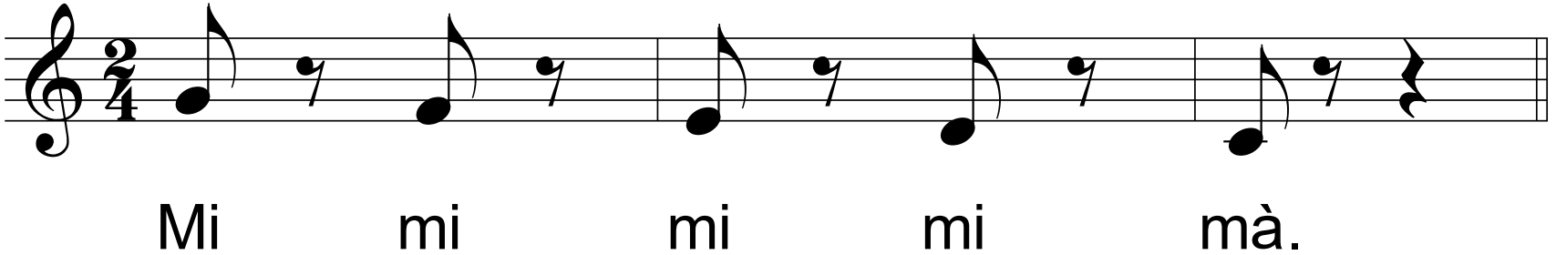  - GV mở nhạc trên học liệu điện tử hoặc đệm đàn cho các nhóm hát lại 2 bài hát.  - GV yêu cầu nhóm đã lựa chọn 1 trong 2 bài hát lên biểu diễn với các hình thức khác nhau:  + Hát kết hợp nhạc cụ gõ đệm.  + Hát kết hợp vận động phụ họa.  + Hát với hình thức nối tiếp, hòa giọng.  + Hát với hình thức hát bè (bài Mùa xuân ơi).  + Theo cách tự sáng tạo hình thức biểu diễn.  - Nhận xét, sửa sai (nếu có) và đánh giá kết quả kiểm tra. | HS chia thành các nhóm theo nội dung kiểm tra đã lựa chọn.  - HS luyện thanh.  - Các nhóm hát lại 2 bài hát.  - Nhóm HS đã lựa chọn 1 trong 2 bài hát lên kiểm tra với hình thức đã học hoặc tự sáng tạo thêm.  - HS ghi nhớ.
b. Ôn tập và kiểm tra Bài đọc nhạc số 4  - GV đàn hoặc mở trên học liệu điện tử cho HS đọc lại gam Đô trưởng và trục của gam.  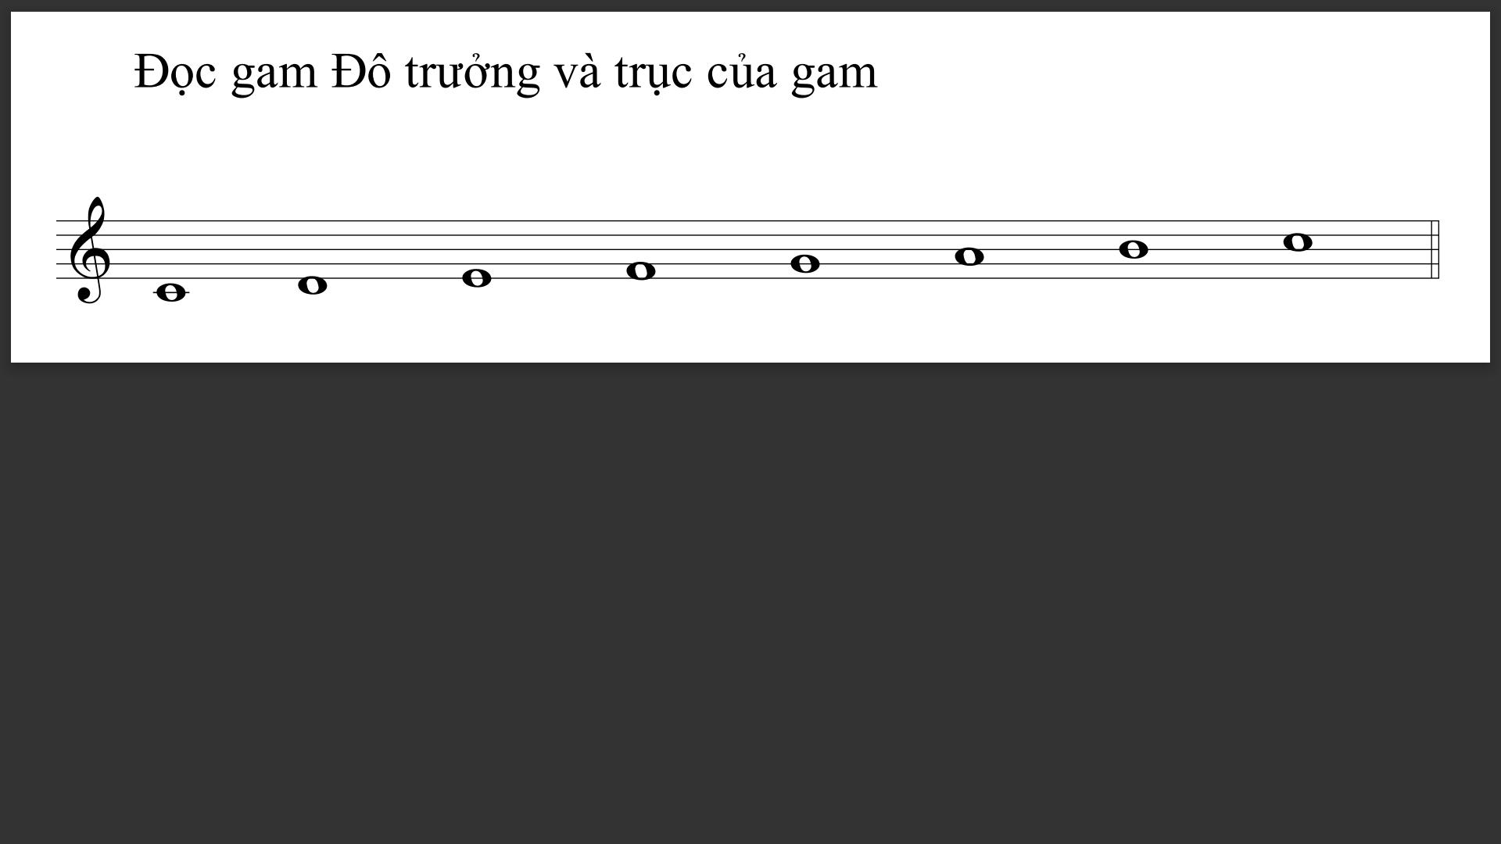  - GV mở nhạc trên học liệu điện tử hoặc đàn bài đọc nhạc cho các nhóm đọc lại hoàn chỉnh Bài đọc nhạc số 4.  - GV yêu cầu nhóm đã lựa chọn Bài đọc nhạc số 4 lên thực hiện theo hình thức:  + Đọc nhạc kết hợp đánh nhịp.  + Đọc nhạc kết hợp gõ đệm.  + Đọc nhạc kết hợp ghép lời ca.  - Nhận xét, sửa sai (nếu có) và đánh giá kết quả kiểm tra. | - HS đọc lại gam Đô trưởng và trục của gam.  - Các nhóm đọc nhạc kết hợp gõ đệm.  - Nhóm HS đã lựa chọn 1 trong 2 hình thức đã học hoặc tự sáng tạo thêm.  - HS ghi nhớ.
- Ôn tập và kiểm tra bài tập nhạc cụ thể hiện giai điệu kèn phím  - GV cho các nhóm ôn tập lại nhạc cụ kèn phím bài Cầu trượt (có thể kết hợp với nhạc đệm để phát huy năng lực và tính sáng tạo của HS).  - GV yêu cầu nhóm đã lựa chọn nhạc cụ giai điệu lên thực hiện.  - Nhận xét, sửa sai (nếu có) và đánh giá kết quả kiểm tra. | - Các nhóm thực hiện theo sự điều hành của nhóm trưởng.  - Nhóm HS thể hiện bài Cầu trượt trên kèn phím.  - HS lắng nghe và ghi nhớ.

- Hướng dẫn tự học: (3 phút)
- GV cùng HS nhắc lại các nội dung đã học, GV có thể gợi ý một số cách để HS ghi nhớ bài học.

- Chuẩn bị bài mới: Ôn tập kỹ các nội dung ôn, chuẩn bị cho kiểm tra giữa HK2 – Tiết 27
Tìm hiểu trước các nội dung của Chủ đề 7 – Cuộc sống tươi đẹp.

…………………………………………………………………………………………………..

Âm nhạc là ngôn ngữ chung của nhân loại
(Henry Wadsnorth Longfellow)

